Отчёт по лабораторной работе №4
Основы информационной безопасности
Федорова Анжелика Игоревна
Содержание

1 Цель работы
Получение практических навыков работы в консоли с расширенными атрибутами файлов.

2 Задание
- От имени пользователя guest определите расширенные атрибуты файла /home/guest/dir1/file1 командой lsattr /home/guest/dir1/file1
- Установите командой chmod 600 file1 на файл file1 права, разрешающие чтение и запись для владельца фай- ла.
- Попробуйте установить на файл /home/guest/dir1/file1 расширен-ный атрибут a от имени пользователя guest: chattr +a /home/guest/dir1/file1 В ответ вы должны получить отказ от выполнения операции.
- Зайдите на третью консоль с правами администратора либо повысьте свои права с помощью команды su. Попробуйте установить расширен- ный атрибут a на файл /home/guest/dir1/file1 от имени суперпользователя: chattr +a /home/guest/dir1/file1
- От пользователя guest проверьте правильность установления атрибута: lsattr /home/guest/dir1/file1
- Выполните дозапись в файл file1 слова «test» командой echo “test” /home/guest/dir1/file1 После этого выполните чтение файла file1 командой cat /home/guest/dir1/file1 Убедитесь, что слово test было успешно записано в file1.
- Попробуйте удалить файл file1 либо стереть имеющуюся в нём инфор- мацию командой echo “abcd” > /home/guest/dirl/file1 Попробуйте переименовать файл.
- Попробуйте с помощью команды chmod 000 file1 установить на файл file1 права, например, запрещающие чтение и за- пись для владельца файла. Удалось ли вам успешно выполнить указан- ные команды?
- Снимите расширенный атрибут a с файла /home/guest/dirl/file1 от имени суперпользователя командой chattr -a /home/guest/dir1/file1 Повторите операции, которые вам ранее не удавалось выполнить. Ваши наблюдения занесите в отчёт.

3 Выполнение лабораторной работы
Захожу в пользователя guest(рис. 1).
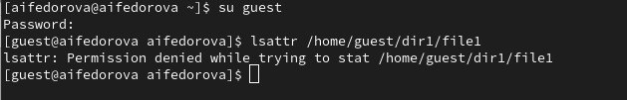
Проверяю аттрибуты файла file1 с помощью команды lsattr (рис. 2)
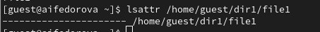
Устанавливаю особые права на файл file1
Установливаю на файл /home/guest/dir1/file1 расширен- ный атрибут a от имени пользователя guest
Захожу на вторую консоль с правами администратора либо повысьте свои права с помощью команды su. Попробую установить расширен- ный атрибут a на файл /home/guest/dir1/file1 от имени суперпользователя
От пользователя guest проверяю правильность установления атрибута
Выполняю дозапись в файл file1 слова «test»
После этого выполняю чтение файла file1
Установливаю на файл file1 права, запрещающие чтение и за- пись для владельца файла

4 Выводы
Здесь кратко описываются итоги проделанной работы.

